QUÍMICA

Q - Considere os conjuntos de espécies químicas a seguir.

Com relação aos conjuntos acima, é correto afirmar:

V) O conjunto C contém apenas isótopos do elemento hélio.
F) Os membros de E apresentam o mesmo número de elétrons, sendo, portanto, isótopos.
V) O conjunto A contém apenas isótopos do elemento hidrogênio.
V) Os membros de B são isóbaros.
F) Os membros de D apresentam o mesmo número de nêutrons.

Q - As bases da atual classificação periódica foram estabelecidas em 1869 por Mendeleev, um químico russo. Na época, nem todos os elementos eram conhecidos; o mérito de Mendeleev foi deixar espaços em branco, como o ocupado pelo elemento X, na figura ao lado, prevendo a existência e, ainda mais importante, as propriedades químicas (posteriormente confirmadas) de alguns elementos ainda desconhecidos naquela época. Atualmente o elemento X é muito utilizado na tecnologia eletrônica.
Sn
X
Si
₆C
Ga
As
Se
Br
Kr
Pb

Embora a classificação de Mendeleev tenha sofrido algumas modificações, é possível prever propriedades dos elementos químicos a partir da sua posição na tabela periódica atual.

Por exemplo, com base na posição do elemento X na tabela periódica representada parcialmente ao lado, é correto afirmar sobre esse elemento:

F) A configuração eletrônica da sua camada de valência é 2s² 2p².
V) Seu caráter metálico é mais acentuado que o do silício.
V) Seu núcleo contém um próton a mais que o núcleo do gálio.
V) Combina-se com o oxigênio, formando um composto de fórmula mínima XO₂.
F) Sua eletronegatividade é menor que a do gálio e maior que a do arsênio.
F) Sua energia de ionização é maior que a do criptônio.

As questões X e Y estão relacionadas com as informações a seguir.
α
α
A luz consiste de radiações eletromagnéticas (campos elétricos e magnéticos perpendiculares entre si) que oscilam em todas as direções em torno da trajetória de propagação. Na luz polarizada, a oscilação se processa num só plano. De fato, são dois planos: o da oscilação elétrica e, perpendicular a este, o da oscilação magnética. Entretanto, para simplificar, costuma-se representar a luz polarizada por um plano apenas, o qual indica somente a oscilação do campo elétrico, conforme a figura ao lado.

Certas substâncias químicas – denominadas substâncias opticamente ativas – apresentam a propriedade de produzir rotação no plano de luz polarizada (ângulo α) que passa através delas. Algumas substâncias opticamente ativas desviam o plano da luz polarizada para a direita (α positivo), outras para a esquerda (α negativo). A figura acima representa esse fenômeno. Entre essas substâncias estão a glicose (C₆H₁₂O₆), α = +52,7°; a frutose (C₆H₁₂O₆), α = −92,3°; e a sacarose (C₁₂H₂₂O₁₁), α = +66,5°.

As substâncias relacionadas acima pertencem ao grupo dos glicídios, também chamados de açúcares ou de carboidratos. São importantes macronutrientes dos organismos vivos. Junto com as proteínas e lipídios, entram na constituição dos organismos vivos e funcionam como fonte de energia ou na sua construção física.
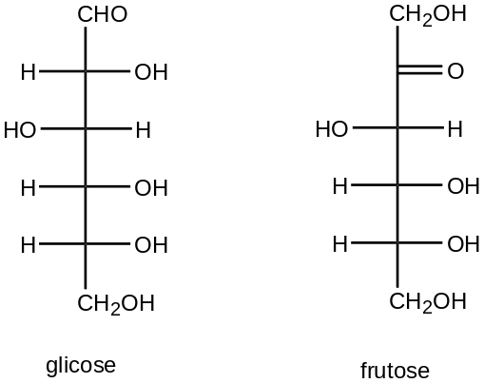

Na figura ao lado estão representadas a glicose e a frutose. A glicose é também chamada de dextrose, porque desvia o plano da luz polarizada para a direita. Outro nome dado à glicose é "açúcar do sangue", já que o sangue distribui a glicose para o organismo. A frutose, encontrada no mel juntamente com a glicose, é também chamada de levulose, por desviar o plano de polarização da luz para a esquerda.

Q - Com relação às informações dadas no texto acima, é correto afirmar:

V) A glicose apresenta as funções aldeído e álcool.
F) A frutose apresenta as funções carboxilácido e álcool.
F) A glicose e a frutose apresentam o mesmo número de carbonos assimétricos.
V) A glicose é um isômero da frutose.
V) A atividade óptica está relacionada com a estrutura assimétrica da espécie química.

Q - No Brasil, a sacarose é obtida da cana de açúcar, da qual é inicialmente extraída a garapa. Na garapa (pH entre 4,8 e 5,2) encontramos cerca de 15 g de sacarose dissolvidos em 100 mL, além de quantidades menores de glicose e frutose. Na presença de ácidos diluídos ou de enzimas, a sacarose pode se hidrolisar, produzindo glicose e frutose. A reação é denominada “inversão da sacarose”, e o produto obtido, “açúcar invertido”.

Com relação às informações dadas nesta página, é correto afirmar:

V) A reação de inversão da sacarose é representada pela equação C₁₂H₂₂O₁₁ + H₂O ⎯→ C₆H₁₂O₆ + C₆H₁₂O₆
V) Durante a reação de hidrólise, e levando em conta os valores de α fornecidos acima, o sistema passa de dextrógiro para levógiro; decorre daí a denominação "inversão da sacarose".
F) A concentração de íons H⁺_{(aq)} na garapa é menor que 1x10⁻⁹ mol L⁻¹.
V) O “açúcar invertido” é uma mistura, em proporções de 1:1, de glicose e frutose.
F) A glicose é um enantiômero da frutose.
V) 400 mL de garapa contêm cerca de 60 g de sacarose dissolvida.

Q - Águas contaminadas podem infiltrar-se na terra e chegar até os lençóis freáticos, contaminando-os. O aproveitamento dessas águas subterrâneas exige a aplicação de processos de descontaminação. Um desses processos consiste em construir uma barreira permeável (figura ao lado) que contém ferro metálico granulado. Quando a água flui através da barreira, o ferro reage com alguns poluentes, sobretudo com compostos orgânicos halogenados.
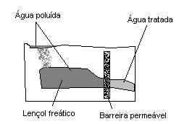
Considere como exemplo a contaminação da água com o tetracloreto de carbono. As equações I e II, a seguir, representam as transformações químicas que ocorrem com o tetracloreto de carbono sob a ação do ferro metálico.

I - Fe ⎯→ Fe²⁺ + 2 e⁻ Eº = 0,44 V

II - CCl₄ + H ⁺ + 2 e⁻ ⎯→ CHCl₃ + Cl⁻ Eº = 0,67 V

O clorofórmio produzido não é degradado pelo ferro metálico, mas é mais facilmente biodegradado em comparação com o tetracloreto de carbono. Os íons de ferro produzidos e presentes na água tratada são eliminados por processos posteriores.

Eletronegatividades: C = 2,5 ; H = 2,1 ; Cl = 3,0

Com base nas informações acima, é correto afirmar:

F) A equação II representa a reação de oxidação.
V) Com base nas equações I e II, a reação de oxi-redução total é representada pela equação
CCl₄ + H⁺ + Fe ⎯→ CHCl₃ + Cl⁻ + Fe²⁺ Eº = 1,11 V
V) O agente oxidante é o tetracloreto de carbono.
F) O estado de oxidação do carbono, no tetracloreto de carbono, é −4.
F) Durante a reação o hidrogênio é reduzido.
F) O fato de as eletronegatividades do carbono e do cloro serem diferentes permite concluir que a molécula de CCl₄ é polar.

Q - Uma solução é uma mistura homogênea de duas ou mais substâncias, não importando seu estado físico. Quando algum dos componentes da solução encontra-se dissolvido além de seu limite de dissolução, diz-se que a solução está supersaturada em relação àquele componente. Uma garrafa de um refrigerante contém uma solução que geralmente é constituída por: água, sacarose, acidulante (o mais utilizado é o ácido fosfórico), um corante, um aromatizante (que pode funcionar também como corante) e dióxido de carbono dissolvido sob pressão.

Considerando as informações acima e o seu conhecimento sobre o assunto, é correto afirmar:

V) No refrigerante, o componente mais abundante é o solvente, ou seja, a água.
V) O refrigerante apresenta pH menor que 7.
V) A agitação do refrigerante provoca a saída do componente que se encontra dissolvido além do seu limite de dissolução.
F) Ao final do processo de evaporação do refrigerante não há resíduos sólidos.
V) A elevação da temperatura geralmente provoca a diminuição da solubilidade dos solutos gasosos.

Q - A velocidade média da reação a A + b B c C + d D pode ser definida pela expressão I, a seguir:

Expressão I: 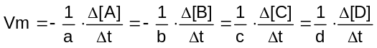

Considere agora a reação de decomposição da água oxigenada.

2 H₂O_{2(aq)} ⎯→ 2 H₂O_{(líq)} + O_{2(g)}

A tabela ao lado fornece as concentrações, em mol por litro, da água oxigenada, em função do tempo da reação.
t / min | 0 | 10 | 20 | 30
[H₂O₂] / (mol L⁻¹) | 0,80 | 0,50 | 0,30 | 0,20

Com base nas informações acima, é correto afirmar:

F) A velocidade média da reação é constante em todos os intervalos de tempo considerados.
V) No intervalo de tempo entre 20 e 30 minutos, a velocidade média de formação do gás oxigênio é 5,0x10⁻³ mol L⁻¹ min⁻¹.
V) Em valores absolutos, a velocidade média de decomposição da água oxigenada é igual à velocidade média de formação da água, qualquer que seja o intervalo de tempo considerado.
V) Entre 0 e 10 minutos, a velocidade média da reação, definida pela expressão I acima, é de 1,5x10⁻² mol L⁻¹ min⁻¹.
F) No intervalo de 10 a 20 minutos, a velocidade média de decomposição da água oxigenada é de 0,30 mol L⁻¹ min⁻¹.
V) A velocidade média, definida pela expressão I, é sempre um número positivo.

Q - Considere os sistemas químicos descritos a seguir.

I - Uma mistura de hidrogênio, iodo e iodeto de hidrogênio é introduzida num recipiente aquecido a 783 K. Cada um dos componentes da mistura encontra-se no estado gasoso e na concentração de 2,00x10⁻³ mol L⁻¹. Nesse sistema ocorre a reação
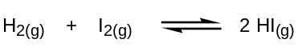
cuja constante de equilíbrio é igual a 46.

II - Uma mistura de N_{2(g)}, O_{2(g)} e NO_{(g)} é introduzida num recipiente aquecido a 800 K. A concentração de cada um dos seus componentes é igual a 2,00x10⁻³ mol L⁻¹. Nesse sistema ocorre a reação
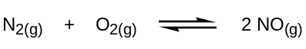
cuja constante de equilíbrio é igual a 3,40x10⁻²¹.

Sobre os sistemas I e II, é correto afirmar:

F) As constantes de equilíbrio indicam que a velocidade da reação no sistema I é maior que a velocidade da reação no sistema II.
V) Quando o sistema I atinge o estado de equilíbrio, predomina a espécie HI.
F) Quando o sistema II atinge o estado de equilíbrio, predomina a espécie NO.
V) No sistema I, ocorre o consumo de gás hidrogênio até que o estado de equilíbrio seja atingido.
V) No sistema II, a concentração do gás nitrogênio aumenta até que o estado de equilíbrio seja atingido.
V) No sistema II, após o equilíbrio ser atingido, a concentração de oxigênio é igual à concentração de nitrogênio.

Q - Considere os compostos orgânicos descritos a seguir.

I - Hidrocarboneto acíclico insaturado, do qual, após a adição de 1 mol de Cl₂ por mol do composto, resulta o 2,3-dicloro-butano.

II - Álcool primário, com 6 átomos de carbono, de cadeia acíclica saturada, contendo dois carbonos terciários.

III - Carboxilácido com 4 átomos de carbono, de cadeia acíclica normal saturada.

IV - Fenol de fórmula molecular C₇H₈O.

V - Éster produzido pela reação de ácido etanóico com etanol.

VI - Composto saturado cíclico, de fórmula molecular C₃H₄Cl₂, com átomos de cloro vicinais, que não apresenta atividade óptica.
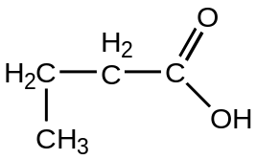
Sobre os compostos descritos acima, é correto afirmar:

A

F) O composto I é o 1-buteno.
V) O composto II é o 2,3-dimetil-1-butanol.
V) A fórmula estrutural do composto III é A.
F) A fórmula estrutural do composto IV é B.
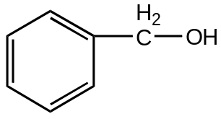
V) O composto V é o etanoato de etila.
V) O composto VI é o cis-dicloro-ciclopropano.

B

Q - Pede-se a um estudante que identifique alguns materiais (A, B, C, D, E, F). São todos sólidos brancos, e cada um deles é constituído de uma das substâncias relacionadas no quadro à direita, não necessariamente na mesma ordem.

Para efetuar a identificação desses materiais, o estudante deve utilizar os procedimentos I, II e III, descritos a seguir.  I – Coletar uma amostra numa espátula metálica e levá-la ao bico de Bunsen para verificar se o material é inflamável, com produção de um sólido preto.  II – Testar a solubilidade em água: dentre os sais relacionados ao lado, apenas os de sódio são solúveis; dentre os glicídios, apenas a sacarose é solúvel.  III – Verificar se a adição de algumas gotas de solução de ácido clorídrico produz efervescência. | {A, B, C, D, E, F}  bicarbonato de sódio  amido  sulfato de cálcio  cloreto de sódio sacarose  carbonato de cálcio

Aplicando os procedimentos acima, o estudante organiza o esquema a seguir.

Materiais A, B, C, D, E, F
Sacarose
A
CaCO₃
C
D
F
A, C, E
B, D, F
Procedimento II
C,E
B, D

Com base nas informações acima e considerando a identificação final dos produtos, é correto afirmar:

F) O conjunto {A, C, E} pode ser desdobrado nos subconjuntos {C, E} e {A} pelo procedimento I ou pelo procedimento III.
V) O conjunto {B, D, F} é desdobrado nos subconjuntos {B, D} e {F} pelo procedimento III.
V) O procedimento I desdobra o conjunto {B, D} nos dois subconjuntos indicados no esquema.
V) O material A é o amido.
F) O material F é o cloreto de sódio.
F) O material C é NaHCO₃.

